Zenbait jarduera udan egiteko

LH

AURKIBIDEA

Sarrera
LH 1eta 2 mailak 1.-14. or.
LH 3eta 4. mailak 15.-27. or.
LH 5 eta 6. Mailak 28.-39. or.
Eranskinak 40.-48. or.
Sarrera
COVID-19k eragindako pandemiaren ondorioz bizi garen testuinguruan, bai irakasleek, bai ikasleek ahalegin handia egin dute ikasturteko hirugarren hiruhilekoan irakaskuntza- eta ikaskuntza-prozesuei eusteko. Orain, uda dator, erlaxatzeko eta atseden hartzeko garaia, familiaz eta lagunez, naturaz, kirolez eta abarrez gozatzeko sasoia.
Hala ere, ikastetxeetan bizi izan diren askotariko egoerak direla eta, udak aukera eman dezake, halaber, zenbait kasutan, hainbat jarduera proposatu eta arlo edo ikasgaien ikaskuntza indartzeko, mantentzeko zein sakontzeko.
Ildo horretan, aurkezten dugun dokumentuaren helburu nagusia da ideiak eta jarduerak iradokitzea ikasleei laguntzeko, beharrezkotzat jotzen den kasuetan, Hezkuntza Sailburuordetzak 2019-2020 ikasturteko azken hiruhilekorako jarraibideetan aurkeztutako Hezkuntza Planean adierazi bezala.
Proposatzen diren jarduerak diziplina-edukiei hertsiki lotutako curriculum-garapenetik harago doaz, eta ikasleen garapen globala bilatzen dute, ikaskuntza autonomoa eta motibazioa bultzatuz. Ez da ahaztu behar udarako proposatzen direla; beraz, jolasa eta aire zabaleko jarduerak presente daude. Hala, dokumentu honetako jarduerak askotarikoak dira, ikasleen sormena eta jakin-mina bultzatzea dute helburu, eta ikasle bakoitzaren beharretara egokitzeko aukera ugari eskaintzen dituzte.
Lehenetsi diren proposamenak testuinguratuta daude, eta hainbat gaitasun garatzen dituzten jarduera integratuak biltzen dituzte. Jarduerek ikaskuntza aktiboari erantzuten diote, beraz, erronkak edo zereginak burutu eta ikerketa txikiak, diseinuak… egingo dituzte ikasleek. Irakasleak, ikasleei buruz duen ezagutzatik abiatuta, erraz egokitu ahal izango ditu mantentze-, indartze- edo sakontze-jarduera gisa. Adibide moduan, zenbait egokitzapenen ereduak ematen dira “proposamen garatuak” atalean.
Dokumentua Derrigorrezko Oinarrizko Hezkuntzarako egin da. Lehen Hezkuntzan, hiru ataletan antolatu da: LH 1 eta 2; LH 3 eta 4; LH 5 eta 6; eta horietako bakoitzean eremu handi hauek jorratzeko proposamenak egiten dira: a) Hizkuntzak- Gizarte Zientziak eta b) Naturaren Zientziak-Matematika. Bukaeran, eranskinen atalean, ahozko euskararen erabilerari lotutako gomendioak eta baliabide-zerrenda ematen dira, bai eta ikasleen autorregulazioa sustatzekoak ere.
Gomendagarria da irakasle-taldeek ekimen hau bere testuinguruan kokatzea, hau da, ikasleei laguntzea hurrengo ikasturtea ahalik eta baldintza onenetan hasi daitezen. Ildo horretan, beharrezkoa da irakasleen arteko koordinazioa, jardueren beharra duten ikasleei lan-karga handiegia ez emateko, jarduera-motak orekatzeko eta lanak jasotzeko sistemaren bat ezartzeko.
Azkenik esan, dokumentu hau irakasleei zuzenduta badago ere, kontuan hartu behar dela zer garrantzitsua den familiari ondo azaltzea ekimen honen helburua.

LEHEN HEZKUNTZA
1. eta 2.mailak

*Aplikazio digitalei dagokionez, irakasleak bere ikastetxean indarrean dagoen plataformaren arabera (GSuite, Office 365 edo Moodle) egingo du aukeraketa

HIZKUNTZA ARLOA, GIZARTE ZIENTZIAK - LH1 eta 2

- ENTZUN EGUNERO IPUIN BAT ETA KONTATU. Aukeratu hauetako bat: bideo-ipuinak. Kontatu zure erara eta grabatu (telefonoko grabagailua erabili edo joan helbide honetara eta grabatu).
- IRUDIKATU PIZTIA POETIKOA. Jarduera honen helburua da umeek marrazki bat egitea Leire Bilbaoren “Piztia poetikoa” poematik abiatuta. Poema horren bertso bakoitzean animalia fantastiko baten ezaugarri bat aipatzen da. Irakurtzen dakien batek poema astiro-astiro irakurriko du, bertsoz-bertso, umeek entzundakoa marrazteko denbora emanez.
- ZEIN LANBIDE DUZU? Zure inguruko pertsonei zein lanbide duten galdetu eta karta joko bat prestatu: sei kartetan lanbideak jarri eta lanbide bakoitzeko beste lau karta lan hori egiteko erabiltzen dituzten tresnekin.
- NON ZAUDE ZU? Bideo honen hasieran, pertsona bat ikusten dugu eta, irudia urruntzen hasten denean, non dagoen, zein auzotan, zein herritan, zein herrialdetan…Ahoz azaldu grabazio batean non zauden zu, eredu horri jarraituz.
- LEHEN GIZAKIAK NOLAKOAK ZIREN? Lehen gizakia bideoa ikusi eta imajinatu zure bizitza Neanderthal bat bazina (www.google.es-en begiratu).
- JOLASTU ETA JOLASTU: puzzleak, osatu, margotu… esaerak osatu eta eskulanak egin... http://www.ikusbera.eus/
- IDAZTEN. Hemen dituzu idazteko hainbat jolas: zaku bete letra, kolpeen iratxoak, ezetz igarri...Hitzekin jolastu nahi? Jarduerak.
- OPORRETAN ZOAZ? NOLA BIZIRAUN AUTO- EDO TREN-BIDAIAN. Hemen dituzue hainbat jolas: ikusi-makusi, “harri, orri, artazi”, hitz kateatuak, nahi dut…: Jolasen azalpena
- IRAKURKETA PARTEKATUA. Irakurketa partekatuaren bidez, familiakoekin, (aita, ama, aiton-amonekin, anai-arrebekin…) ipuina ozen irakurtzea. Senideentzat hainbat aholku eta argibide daude bideo honetan.
- UDAKO NIRE KOADERNOA. Inguruari begiratu, esploratu, deskubritu … zentzumenen bidez eta jolastuz. Zelaira, urtegira, mendira irteten eta irteera horiek aprobetxatu esperimentatzeko eta jolasteko. azken helburua da hainbat objekturen bilduma egin eta koadernoa osatzea. Azalpen garatua.
- MASUSTA MARMELADA. Uda bukaeran masusta marmelada egin. Nola kontatuko diozu beste pertsona bati nola egin duzun eta zer moduz pasatu duzun?
- INSTALAZIO ARTISTIKOA. Erreka ertzetan edo mendian, harri mota desberdinak aurkituko dituzu. Artistak bezala ausartuko al zara instalazio artistikoak egitera. Begira ezazu helbide honetako ideia. Nola kontatuko diozu beste pertsona bati nola egin duzun eta zer moduz pasatu duzun?

PROPOSAMEN GARATUAK - LH1 eta 2

1.-TAPOIEKIN JOLASEAN
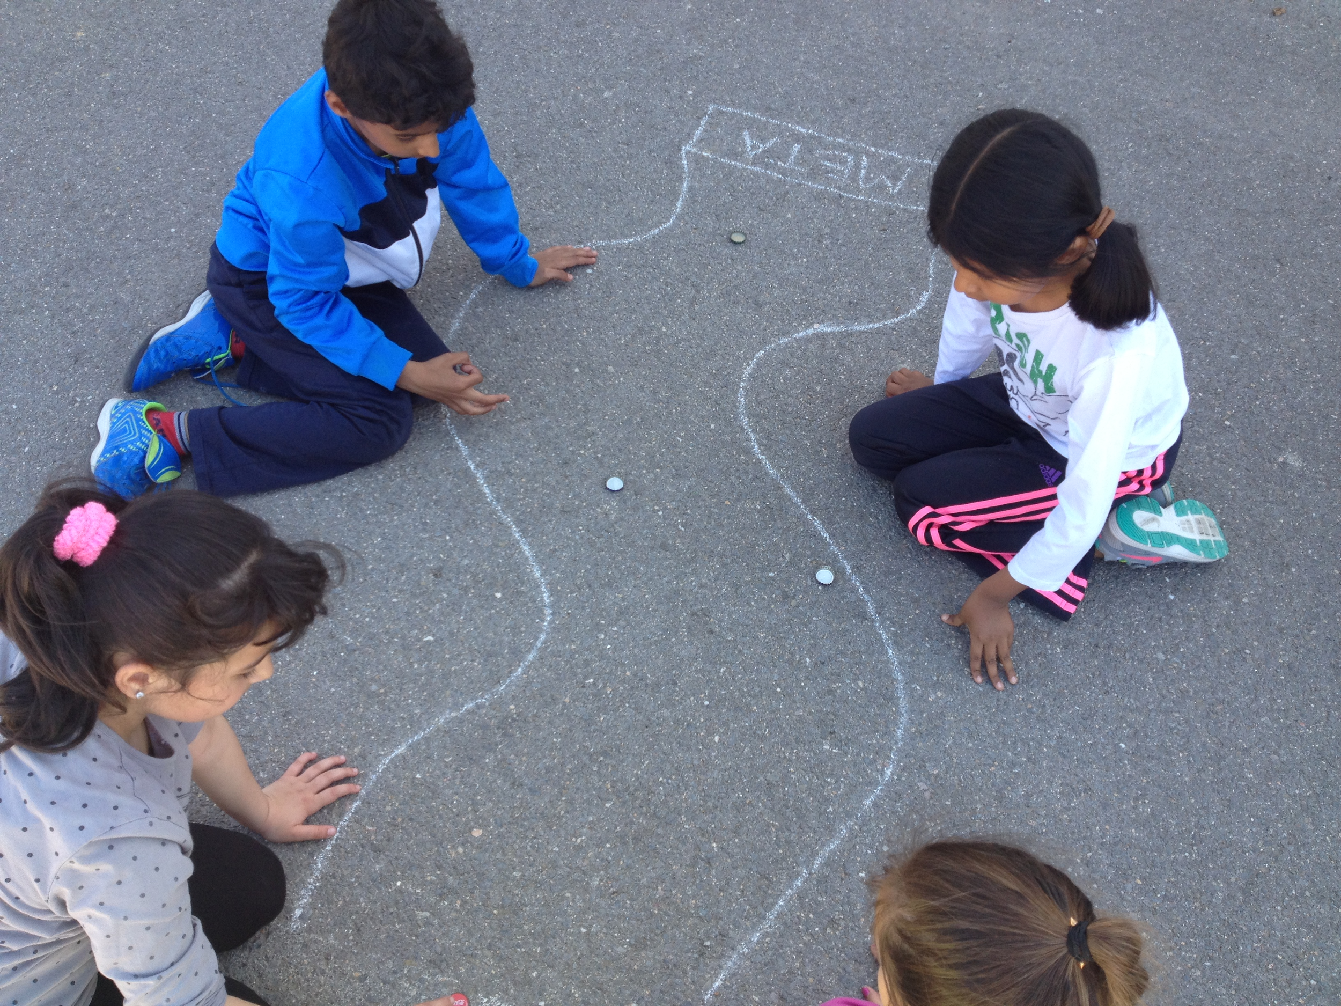
Udan kalean jolasteko aukera paregabea daukagu. Ideia ona, ezta? Zue inguruko pertsona helduak ere, seguraski, ordu asko pasatzen zuten kalean jolasten. Argazkian txapetan jolasten ari dira, ezagutzen al duzu? Hemen duzu bideo bat
Erronka honetan, zera proposatzen dizugu:
- Tapoiekin edo txapekin jolasteko ibilbide bat egin eta jolastu lagunekin edo etxekoekin. Bakoitzak tapoi edo txapa bat prestatu, nahi bezala apain eta, txandaka, atzamarrekin bultza egin (bidetik irteten bazara, bota duzun lekura itzuli behar zara, bideoan ikusten den bezala). Helmugara heltzea da helburua.
- Zure inguruko pertsonei edo aitona-amonei galdetu ea zertan jolasten ziren txikitan. Emango dizuten azalpenekin eta beharbada, beraien laguntzaz egin jolas bakoitzaren marrazkia eta idatzi azalpenak zure erara.
INDARTZEA | MANTENTZEA | SAKONTZEA
Txapetan jolasteko ibilbidea sortu eta lagunak gonbidatu eta azaldu nola jolasten den. | Zure inguruko helduei galdetu zertan jolasten ziren txikitan. Egin zerrenda bat eta eskolara bueltatzen zaretenean, jolastu. | Munduko umeen jolas ezberdinak. Bilatu informazioa (zure auzoko liburutegian seguru libururen bat izango dute). Egin marrazkia eta idatzi izenak  Prestatu gustuko duzun bat, lagunak gonbidatu eta azaldu nola jolasten den.

2.-UDAKO ARGAZKI ALBUMA
Oporretan oso ondo pasatzen ari gara familiarekin eta lagunekin. Irailean, nola gogora dezakegu oporretan bizi izan ditun momenturik onenak?
Argazki album zoragarri bat egitea ideia ona izan daiteke momentu horiek gure oroitzapenean betiko gordetzeko. Animatzen zara egiten? Eskolan irailean gure kideekin partekatuko dugu eta gelakide guztien albuma osatu.
Erronka proposamena:
- Oso erreza da. Zure gustukoa den argazki bat aukeratu edo egingo duzu. Zure oporretako une zoriontsu, dibertigarri edo kurioso baten argazkia izan ahal da.
- Idazteko, beheko aldean agertzen diren “txantiloiak” erabil ditzakezu.
INDARTZEA | MANTENTZEA | SAKONTZEA
Argazkian agertzen diren objektuak eta pertsonak zerrendatuko duzu. Zure argazkiaren hiztegia lortuko duzu. Txantiloia | Argazkian agertzen den objektu edo pertsona bat aukeratuko duzu, eta idatziz nolakoa den deskribatuko duzu. Txantiloia | Esaldi pare batean deskribatu argazki horretan zer egiten ari zaren, norekin zauden, nola pasatzen ari zaren…Txantiloia

3.- ELEMENTU NATURALAK ETA GIZAKIAK EGINDAKOAK

Gure inguruan ikusten duguna da paisajea. Paisajea naturako elementuek eta gizakiak eraikitako elementuek osatzen dute.  Naturako elementuak hauek izan daitezke: ibaia, basoa, aintzira, mendia, zelaia, hondartza…  Gizakiak eraikitako elementuak hauek izan daitezke: etxeak, zubiak, trenbideak, tunelak, kanpinak… | 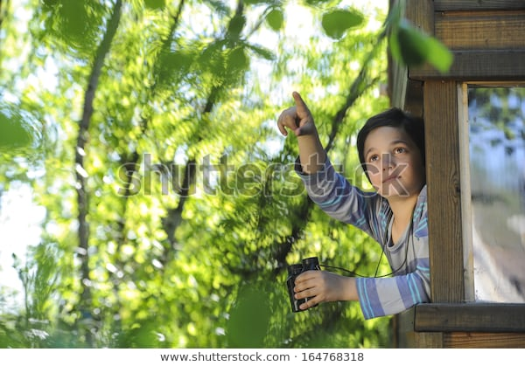

Erronka hau egitea proposatzen dizugu:
- Inguruko paisajea aztertuko duzu. Arretaz erreparatu behar diozu den-denari eta ahoz azalduko duzu ikusten duzuna. Argazkietan bilatuko dituzu naturako elementuak eta naturakoak ez direnak, argazkiak ere aterako dituzu eta etxe inguruan dagoena deskribatuko duzu… Ados? Ikerlaria zara!
- Audio grabazioak egingo dituzu gurasoen whatssapp-a erabiliz…

INDARTZEA | MANTENTZEA | SAKONTZEA
Argazki batzuetan dauden elementuekin bi zerrenda egin. Batean, elementu naturalak jarri eta bestean, gizakiek sortutakoak. | Familiarekin egiten duzun paseo edo irteera batean, gizakiek egindako elementu gutxi dituen paisaje baten argazkia egin eta beste bat horrelako asko ikusten direna. | Bi irudi egin: mendialdeko paisaia eta kostaldeko paisaia.
Zein argazkitan dago elementu natural gehien? eta zein argazkitan gutxien? | Zure etxearen ingurua deskribatu testu labur batean paisaiaren elementuak aipatuz. | Zein ingurune duzu gustuko bizitzeko? Zergatik?

PRIMARY YEAR 1 ENGLISH

- GOING ON HOLIDAYS?
Are you going on holidays, by car, by train? Do not get bored and play
- ENGLISH CORNER TIME
Listen to a story. There are plenty of them
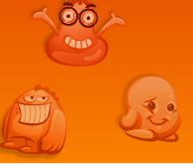
- YOUR FAIRY TALE
Do you like writing stories? You can make a fairy story, a science fiction story or a horror story here! Story maker 1, Story maker 2

- MY SUPERHERO
Would you like to design your own superhero? Choose your hero and their superpowers in this game
- PLAY A GAME 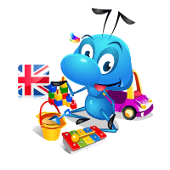
Here you will find many games: Hangaman, Scramble,Word Search,Crosswords,etc

- VOCABULARY
Fast Vocabulary Games: animals, clothes, food, Jobs, sports… 1, 2, 3

- SCIENCE
Enjoy some fun science experiments
- LET’S COOK
Why not cook a pizza, cupcake, icecream, ...
PRIMARY YEARS 1 and 2
ACTIVITIES IN DETAIL

1.-PAPER FORTUNE TELLER
During your holidays you will spend a lot of time playing with your friends. What about making a “comecocos” or “Paper Fortune teller”?

Udan kalean jolasteko aukera paregabea daukagu.? Zergaitik ez duzue “Comecocos” edo “Paper Fortune Teller” bat egingo
How to make it/ Nola egin : Explanation
We want you to…. Erronka honetan, zera proposatzen dizugu:
- Have a look at the Explanations and then tell your friends how to make it (Bideoaikusi eta zure lagunei esan nola egiten den “Comecocos” bat)
- Tell them how to play.Explain them the rules (Esaiezu ere nola jolasten den eta zeintzuk diren arauak)

REMEDIAL | REINFORCEMENT | EXTENSION
Ask a fríend to choose a colour.Write the fortunes underneath the flaps.Simple sentences: you are clever, beautiful,lovely,etc | Ask a friend to choose a colour and spell it out.Write the fortunes underneath the flaps.Orders to be done: jump, run, | Ask a friend to tell a number and count. Ask your friend to choose a colour.Simple questions underneath the flaps to be answered: What's your name?, how old are you?

2.-MY TREE OF FEELINGS

Holidays are a good time to play, rest and express your feelings. In order to do that you can create a tree of feelings to be used during a week by you and your families or friends. You can use this template

Follow these steps:

REMEDIAL | REINFORCEMENT | EXTENSION
Create the tree and stick at least seven leaves (you and two more persons: family or friends). Fill the worksheet at the end of the week. | More than four people have been taken part in the activity. | At the end of the week you will also complete this document.

NATURAREN ZIENTZIAK - LH1 eta 2

1. NIRE LANDARE-ALBUMA. Ibilaldiak aprobetxatu naturaz gozatzeko eta, bide batez, arretaz behatu, laginak hartu, argazkiak egin... Landarez osatutako herbarioa egin dezakezu datu hauek betetzen: bilketa-data eta lekua, landarearen izena eta deskribapena.
2. ASMAKIZUNEN ETA ESPERIMENTUEN KOADERNO BAT SORTZEA. Zure familiaren laguntzarekin, egin esperimenturen bat eta idatzi edo marraztu nola egin duzun, zer gertatu den eta zure ondorioak. Probatuko dituzun asmakizunak ere jaso, egindako prozesua eta azken emaitza azalduz. Argazkiak eta marrazkiak ere sar ditzakezu. Esteka honetan koadernoa egiteko ideiak dituzu.
3. IZOZKI OSASUNGARRIAK. Udan izozki goxoa jatea atsegina da baina denak ez dira osasungarriak. Esteka honetan etxeko izozkiak egiteko errezetak aurkituko dituzu, sasoiko osagaiak erabiliz eta gehiegizko azukrea saihestuz.
4. ZENTZUMENAK. Zentzumenez baliatuz esperimentuak egin ditzakezu. Hemen dituzu jardueren adibideak. Marrazkiak egin edo argazkiak atera ditzakezu zure ikerketak erregistratzeko asmakizunen eta esperimentuen koadernoan.
5. TELEFONO BAT EGINGO DUGU? Zure familiaren laguntzaz, soinua nola transmititzen den iker dezakezu. Esteka honetan, kontserba-latak dituen telefono bat egiteko jarraibideak dituzu. Bere funtzionamendua probatu ondoren, beste batzuk egin jogurt ontziak, kartoizko edalontziak eta abar erabiliz. Zein telefonorekin entzuten da hobekien? Saiatu orain soka tenkatzen, distantziak aldatzen... Zer gertatzen da? Idatzi asmakizunen eta esperimentuen koadernoan egindako saiakerak eta lortutako emaitzak.
6. UDAKO KOLONIA. Zure familiaren laguntzaz, egin kolonia bat landareekin (zitrikoen azala, landare usaintsuak, lore-petaloak...). Etiketa bat diseinatu eta osagaiak idatzi. Erregistratu pausoak zure asmakizunen eta esperimentuen koadernoan.
7. AUTO PROPULTSIODUNA! Uda honetan plastikozko botilak birziklatu eta horiekin jostailuak egin nahi? Auto bat gomekin edo/eta puxikekin egin dezakezu. Zein gustatzen zaizu gehien? Apaindu eta lagunekin lasterketak egin ditzakezu! Marraztu zure super autoa asmakizunen eta esperimentuen koadernoan. Bideo bat ere egin dezakezu zure familiaren laguntzarekin.
8. ITZALEN ANTZERKIA. Argiarekin jolastuko gara. Objektu opakuekin iker dezakezu, beren itzalekin irudiak eginez. Istorio bat asmatu dezakezu eta zure lagunei edo zure familiari kontatu.
9. BARRASKILO ETXEA. Barraskiloak bildu eta bere oporretako hotela eraiki dezakezu. Egun batzuetan zehar behatuko duzu nolakoak diren, zertaz elikatzen diren eta nola ugaltzen diren. Ikertu ondoren, egin argazkiak eta itzuli landara.
10. NORK JAURTITZEN DU URRUNAGO? Egin katapulta bat familiarekin jolasteko. Hainbat diseinu egin, esperimentatu eta zein jaurtitzen duen urrutien egiaztatu. Lehiaketaren bideo bat grabatu dezakezu.

PROPOSAMEN GARATUAK – LH 1 eta 2

1.-TERRARIO BAT ERAIKITZEA
MANTENTZEA
Uda honetan animalia ornogabeen mundua iker dezakegu. Familiaren laguntzarekin terrario bat eraiki dezakegu intsektuak eta landareak bezalako beste izaki bizidun batzuk behatzeko. Zaintzen ikasi beharko duzu, janaria eta ura gehituz. Asmakizunen eta esperimentuen koadernoan idatzi edo marraztu jaten dutena, nola mugitzen diren, landareen hazkundea…
INDARTZEA
Intsektu bat aukeratu zure terrariotik eta ikertu hari buruzko guztia. Bilatu informazioa zure familiaren laguntzarekin, liburuetan edo Interneten. Hemen datu interesgarriak aurkituko dituzu inurriei buruz. Aukeratutako intsektuari buruzko mural edo fitxa bat egin dezakezu.
Informa zaitez intsektuek naturan duten garrantziaz. Erleei buruz ere ikas dezakezu.
SAKONTZEA
Zenbat eltxo dauden udan! Ziur krema jartzen duzula eltxoek ez ziztatzeko. Zergatik mintzen digute larruazala? Ezagutzen al dituzu ziztatzen edo hozka egiten duten intsektu gehiago? Ikertu zure inguruan daudenak. Eskatu informazioa familiari edo botikariari. Ondoren, bakoitzaren fitxa egin dezakezu koadernoan, jasotako informazioa eta marrazkiak erabiliz.

2.-URA BEHAR DUGU. ZAINDU DEZAGUN!
MANTENTZEA
Zenbat ur kontsumitzen dugun udan! Ura behar dugu edateko, landareak ureztatzeko, igerilekuak betetzeko, dutxatzeko... Nondik dator? Hemen dugu informazio gehiago.
Zure familiaren laguntzarekin esperimentu hau egin dezakezu uraren zikloa ulertzeko. Gainera, urari buruz asko ikas dezakezu koadernotxo honetan, eta ur-zikloa ere grafikoki adierazi dezakezu.
INDARTZEA
Zer egin dezakegu ur gutxiago kontsumitzeko? Bideo honetan eta dokumentu honetan ideia asko dituzu kontsumoa murrizteko. Zure familiaren laguntzarekin, 5 neurri pentsatu eta adostu etxean aurrera eramateko. Aholkuak gogoratzeko eta praktikan jartzeko egin karteltxoak eta etxetik banatu.
SAKONTZEA
Iturriko ura garbi ateratzen da? Batzuetan ur uherra ikusten da eta ez edateko esaten digute. Ura iragazi egiten da, osasungarria izan dadin. Ikasiko dugu iragazketa kontzeptua jarduera hau eginez. Idatzi egin dituzun urratsak asmakizunen eta esperimentuen koadernoan.
MATEMATIKA - LH1 eta 2

- ZENBAT EGUN DITU UDAK? Udan gaude eta oporrak iritsi dira baina, zenbat egun ditu udak? Adierazi egutegian ekainaren 21a eta irailaren 21a, eta kontatu zenbat egun irauten duen udak.
- *EGUN BAT HONDARTZAN. Begiratu mapari eta erantzun: Deban bizi bazara eta zure herritik hurbilago dagoen hondartzara joan nahi baduzu, nora joan behar duzu? Proposamen garatua hemen.
- JANTZI-TAILUAK: Asko hazi zara, eta taila handiagoa behar duzu. Tailuak 2tan aldatzen dira, beraz, iaz 8. tailua erabiltzen bazenuen, zer neurri erabiliko duzu aurten?
- EROSKETAK: begiratu artikulu horien prezioak, eta kalkulatu: Aitorrek bainujantzia, urpekaritzako betaurrekoak eta hegatsak erosten ditu. Zenbat diru gastatzen du Aitorrek?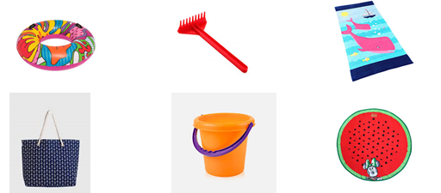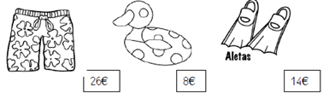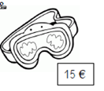
- OBJEKTUAK ETA HAIEN FORMAK: Begiratu objektu horien formari. Laukizuzen forma duten objektuak bakarrik eraman ditzakezu hondartzara. Zenbat eramango dituzu? Zeintzuk dira?
- LAGUNEKIN PARKEAN: Uda iritsi da, oporretan gaude eta lagunekin parkera joan gaitezke. Aztertu parkeko tamaina eta elementuen arteko distantziak. Proposamen garatua hemen.
- PARKEKO ZUHAITZAK: parkean 9 ilara daude, bakoitza 23 zuhaitzekin. Zenbat zuhaitz daude guztira? Bi ilaran zuhaitzak txikiagoak dira. Zenbat zuhaitz txiki daude?
- MONOPATINA: lagun batzuk parkera doaz beren monopatin, ukondo eta belaunekin. Lasterketak egiten dituzte, eta asko dibertitzen dira. Hau da bakoitzak bete duen denbora lasterketan: Jon, 15 minutu; Gorka, 17 minutu; Marta, ordu laurden bat eta Idoia, 12 minutu. Nor izan da azkarrena? Eta motelena? Berdinketaren bat egon al da?
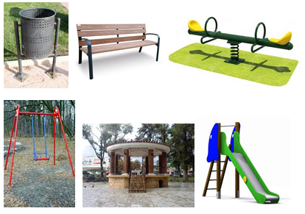
- PARKEKO OBJEKTUETAN FORMA GEOMETRIKOAK bilatu eta izendatzen ditugu. Erregistratu zure parkeko objektu bakoitzaren zenbakia eta erantzun: banku baino paperontzi gehiago dago? Txirrista zenbakia kulunkaren erdia da?
- LASTERKETAK PARKEAN: Udalak herri lasterketa antolatu du parkean. Ordenatu handienetik txikienera gure dortsalen zenbakiak:
113 – 786 – 858 – 315 – 246 – 984 – 681 – 56 – 41 – 528 - 429 – 973
Zein zenbaki dira bikoitiak?
PROPOSAMEN GARATUAK - LH1 eta 2

1.- ETXEKO ORTUA

Uda honetan denbora pila bat izango duzu gauza dibertigarri eta desberdinak egiteko. Ziur zure familian landare edo animaliaren bat dagoela, zaindu dezakezue eta horretaz arduratu. Zer iruditzen zaizu denon artean baratze bat sortzen badugu etxean? Saiatuko gara? Animo!

Erronka proposamena:

- Erronka honetan hainbat gauza proposatzen dizkizugu: aukeratutako landareak eta barazkiak modu egokian landatu eta zaintzeko gai izango al zara? Eta iraila iristean, eskolara eraman eta denon artean eskola-baratze bat sortuko dugu. Goazen horretara!

INDARTZEA | MANTENTZEA | SAKONTZEA
Lehenik eta behin, landatu nahi dituzun 5 landare edo barazki aukeratuko ditugu. Pentsatu zenbat hazi jarriko dituzun, eta pentsatu ere zenbat lorontzi beharko dituzun.  Loreontzi bakoitzean ezin dituzu bi landare edo hazi baino gehiago jarri.  (Batuketa, kenketa, biderketa eta zatiketa errazak buruz egitea, buruzko kalkulu zehatzak eta hurbilduak egiteko zenbait estrategia erabiliz.) | Begira zer itxura duen zure baratzea landatzeko aukeratu dituzun loreontziek. Ziur forma geometriko ezberdinetakoak direla. Marrazten ausartzen zara, eta idazten zein forma geometriko den bakoitza?  (Espazioko forma eta gorputz geometrikoak (poligonoak, zirkuluak, kuboak, prismak, zilindroak, esferak) bereiztea, eskuetan erabiliz eta behatuz, eta zenbait irizpideren arabera sailkatzea.) | Egunero gure baratzean egiten dugunaren erregistro bat eramango dugu, eta emango dizudan orri batean apuntatuko dugu, errazagoa izan dadin. (Baratzeari goizetan begiratuko diogu, erregistroa goizetan egin badezakezu, eta arratsaldeetan are hobeto)  (Neurriekin lotutako eguneroko bizitzako zenbakizko testu errazak interpretatzea, eta objektu, espazio eta denbora ezagunen iritzirako kalkuluak eta neurketak egitea, neurtu beharreko objektuaren neurriari eta izaerari ondoen egokitzen zaizkion unitateak eta tresnak (konbentzionalak eta ez-konbentzionalak) erabiliz.)

2.- UDAKO OPORRAK, HAU KOMERIA!

Uda heldu da. Zenbat hasi garen neguan!, aurreko udako arropak txiki geratu zaizkigu.  Arropak bilatu beharko ditugu. Neba-arrebenak berrerabili, lehengusu-lehengusinenak hartu edo senideen lagunek pasatzen dizkigutenak, agian erosi ere. | 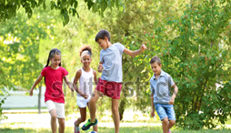

Uda hasieran eta bukaeran zure arropetan izan dituzun aldaketak, kontatzeko prest??
Erronka honetan, hauxe proposatzen dizugu:
- Etxeko baten laguntzaz, udako arropak bildu eta multzotan jarri. Zuk erabaki nola egin nahi dituzun multzoak. (Pistak: koloreen arabera, luzeraren arabera, gorputzeko gorako edo beheko ataletan jartzeko… eta zuri bururatzen zaizkizuen era guztietan)
- Berdin berdin egin dezakezu udako oinetakoekin.
INDARTZEA | MANTENTZEA | SAKONTZEA
- Zenbatu multzo bakoitzean dauden arropak (gero, oinetakoekin egiten baduzu, oinetakoak zenbatu)  - Zer arropa multzoan daude gehiago? eta gutxiago?  - Zenbat gehiago? eta zenbat gutxiago?  - Kalkulatu zenbat dauden guztira  - Zer duzu? Arropa ala oinetako gehiago? | - Kamiseten luzera, denetan ote da berdina?  - Zelan jakin ahal duzu?  - Pentsatu duzun hori burutzeko, zer behar duzu?  - Konparatu zenbat gehiago neurtzen duten.  - Konparatu zenbat gutxiago neurtzen duten.  - Zenbat neurtzen zure oinetakoetan agertzen diren zenbaki guztiak batzen badituzu? | - Pentsa ezazu, oporretan joateko zaretela. Maleta egin behar dela pentsatu. Ez bazoaz… zoazela amestu!!  - Etxekoei laguntzeko, zuk antolatuko duzu zurea.  - Zer arropa sartu behar dituzu? Zertarako dira? (hondartza, hiria, mendia…)  - Zenbat bakoitzeko?  - Eguraldiak axola du arropak aukeratzerakoan?  - Zer gehiago behar duzu?  - Axola du, zure maletaren tamaina?  - Ahalegindu zaitez maletaren tamaina (edo edozein maleta baten tamaina) zenbatekoa den esaten.  - Nola egiaztatu ahal duzu zure emaitza?. Frogatu eta ondorioak atera.
OHARRA: Zure gustuko libretatxo batean zenbakiak, eragiketak, zure emaitzak topatzeko moduak... idatzi. Horrela, ikasturte berrian, zure lagunei kontatzerakoan ez zaizu ahaztuko.

LEHEN HEZKUNTZA
3. eta 4.mailak

*Aplikazio digitalei dagokionez, irakasleak bere ikastetxean indarrean dagoen plataformaren arabera (GSuite, Office 365 edo Moodle) egingo du aukeraketa

HIZKUNTZAK, GIZARTE ZIENTZIAK – LH 3 eta 4

- ELKARRIZKETA BAT. LEHENGO JOLASAK. Denbora bat eman dugu konfinatuta, eta ziur jostailu teknologikoekin gozatu duzula. Baina zure familiako nagusiak beste era batera dibertitzen ziren. elkarrizketatu egingo ditugu. Galdetegi hau baliatu, eta jakina, zeuk ere ikasi horretan jolasten!
- LEHIAKETA. Antolatu lagunekin edo familiarekin lehiaketa bat filmen eszenak imitatzeko. Hemen duzue azalpena: “Pelikulen eszenak imitatzeko”
- JAI GIROTUA: ANTZINAKO GREZIA. Udarako arratsalde edo gau luzeetan ondo pasatzeko zer egin? Gai baten inguruko jaia antolatu. Proposamen honetan informazioa bilatuko duzue antzinako Greziari buruz, mozorroak egin eta gonbiteak idatzi… Gure jaia: antzinako Grezia
- JOLASTEN GARA? Zein izan da udan gehien gustatu zaizun jolasa? jolas hori azalduko diguzu? Nahi baduzu erabili orri hau. Hemen duzu adibide bat.
- MAKILAKIXKI. Makila bati buruzko ipuina irakurri nahi? Euskal Literatura lantzeko proposamen bat duzu hemen: MakilaKixki!
- ALTXORRAREN BILA JOLASA ANTOLATUKO DUZU AUZOAN/HERRIAN? Zure auzoari eta herriari buruz dakizuna erakusteko mapa marraztu, herriko lekurik esanguratsuenak deskribatuko dituzu...pistak emanez, eta altxor bat ezkutatuko duzu horietako leku batean. Ea nork deskubritzen duen non dagoen.
- JAI GIROTUA: EUSKAL MITOLOGIAKO PERTSONAIAK. Udako arratsalde edo gau luzeetan ondo pasatzeko, zergatik ez duzue jai bat antolatzen Euskal mitologiako pertsonaiei buruz? Zer egin behar duzue? informazioa bilatu, mozorroak egin eta gonbiteak idatzi. Gure jaia: euskal mitologiako pertsonaiak.
- ARGAZKIEN EGUNEROKOA: Oporraldietako 15 egunetan egin duzunaren argazkia egitea eta azaltzea proposatzen da jarduera honetan. “Argazkien egunerokoa”
- ETB1eko ALBISTEGIAN. Albistegia ikusi eta apuntatu esatariaz gain atera diren pertsona guztiak, izenarekin edo izenik gabe. Ondoren, apuntatu duzun horietako bat, zure ustez ezaguna den bat, begiratu Wikipedian eta idatzi bi edo hiru datu interesgarri (seguru ateratzen dela Arantza Tapia ;-)).
- ZER JANGO DUGU? Egun bateko menua egiteko aukera duzu, aprobetxatu! Zer jango duzun gosarian, zer bazkarian, meriendan eta zer afalduko duzuen. Kontuan izan zure gustuak, baita etxekoenak ere. Eta kontuan izan ere bariatua izatea. Idatzi txukun-txukun orri batean eta etxekoei erakutsi. Negoziatu ea posible den eguneko jatorduak horrela izatea.

PROPOSAMEN GARATUAK - LH 3 eta 4

1.-ALTXORRAREN BILA JOLASA ANTOLATUKO DUZU ZURE AUZOAN / HERRIAN?
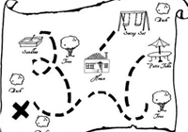
Uda honetan lagunekin berriz egoteko eta jolasteko aukera izango duzu. Proposatzen dizugun Altxorraren bila jolasarekin aukera izango duzu zure herri edo auzoari buruz dakizun guztia erakusteko, eta, gainera, oso denbora-pasa dibertigarria sortuko duzu zure lagunekin edo familiarekin disfrutatzeko.
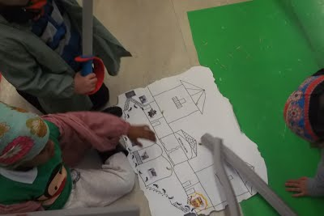
Erronka hau garatzeko prozedura zehatza esteka honetan duzu.
Hiru aukera hauen arabera garatu daiteke:

INDARTZEA | MANTENTZEA | SAKONTZEA
Auzoko eta herriko 20 lekuren eta eraikinen izenekin hiztegi bisuala sortu, izena eta irudia bertan jarriz.  Lekuen deskribapenak egiteko eskema kontsultatu eta erabili pistak idazteko. | 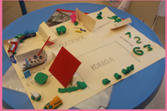  Altxorraren mapa hiru dimentsiotan egin eta lagunei lehen azalpena emateko erabili.  Iparorratza ezagutzen eta erabiltzen hasi. | Monumentuei, kaleei, leku interesgarriei, eraikin esanguratsuei... buruzko informazioa bildu, probetan edo pista gisa erabiltzeko. Jendeari galdetu edo Interneten bilatu.
2.-JOLASTEN GARA?
Udan, seguraski, jolas berri bat ikasiko dugu eta gero, irailean klasera bueltatzen garenean eskolako lagunei kontatu ahal izango diezu. Eta, noski!... haiekin jolasteko aukera ere izango dugu!
Erronka proposamena:
- Pentsatu zein den gehien gustatu zaizun jolasa.
- Ondoren, jolas horren azalpenak idatziko dituzu. Nahi baduzu erabili dezakezu orri hau. Hemen duzu adibide bat.
INDARTZEA | MANTENTZEA | SAKONTZEA
Jolasten ari zareten bitartean, argazki bat atera eta azpian idatzi:  - Zenbat jokalari?  - Zer material erabili da?  - Zer egin behar da irabazteko? | Idatzi nolako arazoak gertatu diren jolasten ibili zaretenean. | Asmatu zuk nahi dituzun arauak; jolasa gero eta zailagoa egiteko edo arazoak saihesteko.

3.-KORONABIRUSAREN PANDEMIA
COVID19 gisa ezagutzen duguna oraintsu aurkitu den koronabirusak eragindako gaixotasun infekziosoa da. Birus berri hori eta eragiten duen gaixotasuna ezezagunak ziren 2019ko abenduan Wuhan-en (Txina) hasi baino lehen. Hasieran izurrite bat zen, baina berehala hedatu zen beste herrialde batzuetara, mundu osoari eragiten dion pandemia bihurtu arte. | 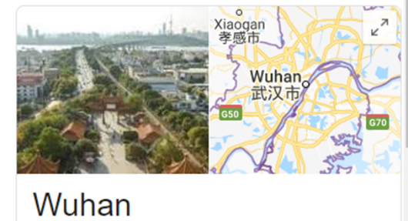
Erronka honetan zera proposatzen dizugu:
INDARTZEA | MANTENTZEA | SAKONTZEA
Epidemia eta pandemia hitzen esanahia bilatu. Idatzi labur-labur esanahia eta zer desberdintasun dauden haien artean. | Zer beste pandemia jasan ditu gizateriak historian zehar? | Kalkulatu mapa batekin eta bere eskalarekin, Wuhan hiriaren eta zu bizi zaren lekuaren artean dagoen distantzia.
Zer neurri hartu behar ditugu kutsatzea saihesteko? Neurri horiekin horma-irudi txiki bat egin. | Alderatu koronabirusaren sintomak anginen sintomekin. Zertan dute antza eta zertan bereizten dira? | Munduko globalizazioak birusaren hedapenean zer eragin izan duen ikertu.

4.-NAZIOARTEKO ESTAZIO ESPAZIALERA BIDAIA
Imajinatu astronauta bat zarela, Lurretik espazio-ontzi batean Nazioarteko Espazio Estaziorantz bi astronauta gehiagorekin joango dena. | 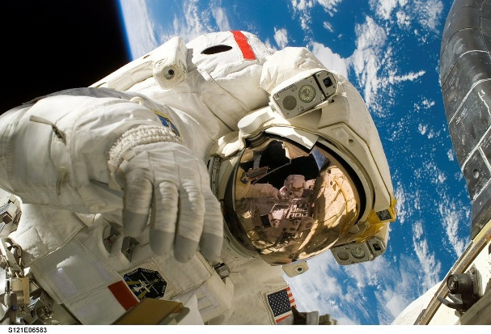
Bidaia aprobetxatzea proposatzen dizugu galdera batzuei erantzuteko. Astronauta ikerlari bihurtuko zara. Zure ikerketen emaitzak grabazio batean jasoko dituzu
INDARTZEA | MANTENTZEA | SAKONTZEA
Grabitatearen definizioa bilatu. | Zure hitzekin grabitatea zer den azaldu. Zer gertatuko litzateke Lurrean grabitatea izango ez balitz? | Ikertu grabitatearen indarra zein unitaterekin neurtzen den.
Nolakoa da Lurra espaziotik begiratuta? Deskribatu eta grabazioa egin. | Atmosferako zenbat geruza igaro dituzu Nazioarteko Espazio Estaziora iritsi arte? | Zein grabitate dago Nazioarteko Espazio Estazioan? Horrek zer eragiten du bertako bizitzan?

PRIMARY YEARS 3 and 4 ENGLISH

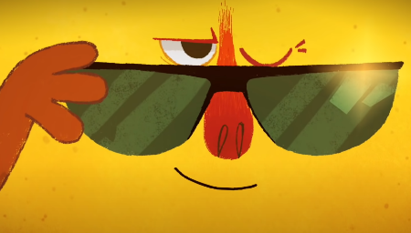
- SUPER MARIO
Can you help Super Mario to get his cap back? Follow the instructions on this Breakout.
- WE ARE THE PLANETS
Watch this cool song about space We are the Planets - Lyrics - and then play the solar system Switch a roo game.
- YOUR TALENT
Think of the services you could offer and create an advertisement of your talent with a title, a description of the service, a drawing or photo and your name. You can use the next application. AUTODRAW
- A CALENDAR GAME
Play this Calendar game to keep you organized.
- YOUR NEIGHBOURHOOD
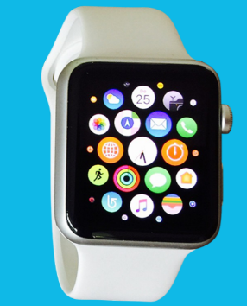
Locate your neighbourhood in Google maps and write a list of the places and shops on it. Then draw your own map with icons. You can use this website to create your own map.
- TELLING THE TIME
Practice telling the time with these interactive games: Game1 Game2.
- ROSE’S DREAM
Read and watch Rose’s Dream, a story about jobs.
- MAPS
Map routes & directions game: practice following instructions and complete different challenges.
- YOUR FAVOURITE RECIPE
Record a video of your favourite recipe in English. First you can write your recipe in this instruction game.
- WHAT’S THE ANIMAL?
Guess the animal in What´s that animal? game.

ACTIVITIES IN DETAIL3 and 4 ENGLISH

1.-MY HERO
Over the past few months, you've heard of people who have become heroes. Would you like to design your own superhero?

- Draw and colour a man or woman you consider to be a hero and write down about him / her (Zure ustez heroia den pertsona bat marraztu eta koloreztatu. Gero kontaiguzu zerbait hari buruz)
- You can use the templates below to write (Idazteko behekaldean agertzen diren “txantiloiak” erabil ditzakezu)
REMEDIAL | REINFORCEMENT | EXTENSION
Marrazkian agertzen den pertsonari buruzko hiztegia landu  Tips 1 | Esaldi laburrak eta sinpleak erabili zure heroiari buruzko informazioa emateko. Tips 2 | Zure iritzia ere jakin nahi dugu. Zergatik aukeratu duzu pertsonaia hori? Tips 3

2.-MY HOLIDAYS
I hope you will be enjoying your holidays. Probably you will BE spending your holidays in a place different from the one you live in: coast, mountain, village. Have a break and tell your friend about it!
- Take a picture to one of the places where you are on holidays. Write down about it to one of your friends (Oso erreza da. Zure oporretako leku bat aukeratu eta argazki bat egin. Idazteko behekaldean agertzen diren “txantiloiak” erabil ditzakezu)

REMEDIAL | REINFORCEMENT | EXTENSION
Mostly Vocabulary related to holidays.  Simple sentences to describe the place you. Template 1 | Sentences about the place you are in.  Where is it? Who are you with?  Template 2 | What can you do?.What do you eat? Which games do you play? Are you alone? With your family? What time do you get up and go to bed? What kind of food do you eat?...  Template 3

NATURAREN ZIENTZIAK – LH 3 eta 4

1. ASMAKIZUNEN ETA ESPERIMENTUEN KOADERNO BAT SORTZEA. Uda honetan esperimentuei ekin! Probatuko dituzun asmakizunak ere jaso. Egindako guztia zure koadernoan erregistratu, garapena eta ateratako ondorioak idatziz. Argazkiak eta marrazkiak sar ditzakezu.
2. IZOZKI OSASUNGARRIAK. Udan izozki goxoa jatea atsegina da baina denak ez dira osasungarriak. Esteka honetan etxeko izozkiak egiteko errezetak aurkituko dituzu, sasoiko osagaiak erabiliz eta gehiegizko azukrea saihestuz.
3. ZER GERTATUKO LITZATEKE DESAGERTUKO BALITZ? Aukeratu oporretan zauden habitat bat (itsasoa, zelaia, parkea...). Marraztu ekosistema bere kate trofikoarekin. Aukeratu izaki bizidun bat kate horretatik eta pentsatu zer gertatuko litzatekeen desagertuko balitz. Idatzi zure ondorioak landa-koadernoan . Diorama bat egin dezakezu eta elikatze-kate bateko kide guztiak jar ditzakezu bertan.
4. AUTO AUTOPROPULTSATUA. Probatu jostailuzko auto bat eraikitzen eta ikertu hainbat propultsio modu: airea, goma elastikoak, ura... Zeinek egiten du distantziarik handiena? Eta zeinek du iraunkortasun handiena? Idatzi zure asmakizun eta esperimentuen koadernoan egin dituzun urratsak eta azaldu zure hautua. Marrazkien edo argazkien bidez dokumentatu.
5. LANDAREAK MUGITU EGITEN DIRA? Galdera horri erantzuteko, ikertu egin behar da. Bideo honetan azaltzen da nola egin. Kartoizko kaxa bat, landare bat eta pazientzia besterik ez da behar zer gertatzen den ikusteko. Taula batean, data eta behaketaren datuak idatzi. Landarearen bilakaeraren argazkia egin, eta amaitzean, galderari erantzun.
6. UDA HONETAN HIDRATATZEKO, FRESKAGARRIAK ALA URA? Edaten edo ezagutzen dituzun freskagarrien etiketak ikertu eta sailkatu handienetik txikienera, azukre-kopuruaren arabera. Egin esperimentua, atera ondorioak eta hartu erabakiak.
7. UDAKO LURRINA. Ziur naturaren lurrinez gozatuko duzula zure ibilaldietan. Lurrina egingo duzu landareak (zitriko-azalak, landare usaintsuak, lore-petaloak...) erabiliz? Diseinatu etiketa eta osagaiak zehaztu. Prozesua, emaitza eta ondorioak erregistratu zure asmakizun eta esperimentuen koadernoan.
8. DENOK DUGU AIRE KOPURU BERA BIRIKETAN? Galdera honi erantzuteko, zure familiarekin eta lagunekin egin dezakezu esperimentu hau. Norberaren datuen erregistroa egin asmakizunen eta esperimentuen koadernoan. Eta datu horietan oinarrituta galderari erantzun.
9. ZENBAT DAKIZU HORRI BURUZ? Galdera-erantzunen joko bat sortu natur zientziak errepasatzeko. Txantiloi asko sor ditzakezu: giza gorputzeko aparatu eta sistemak, animalien, arroken, landareen sailkapenak, eta abar.
10. NORK JAURTITZEN DU URRUNAGO? Egin katapulta bat familiarekin jolasteko. Hainbat diseinu egin ditzakezu eta zein den objektu bat urrutien jaurtitzen duena esperimentatu. Bideo bat grabatu eraikuntza-prozesuarekin eta egindako probekin. Zer makina sinple da?

PROPOSAMEN GARATUAK - LH 3 eta 4

1. NIRE HOSTO-BILDUMA

MANTENTZEA
Ibilaldiak aprobetxatu naturaz gozatzeko eta, bide batez, arretaz behatu, laginak hartu, argazkiak egin... Hostoz osatutako herbarioa egin dezakezu datu hauek betetzen: bilketa-data eta lekua, landarearen izen zientifikoa eta/edo arrunta, habitata eta deskribapena. Hemen duzu fitxa eredu bat.
INDARTZEA
Informazio gehiago nahi izanez gero, jasotako hostoen ezaugarriak deskriba ditzakezu egindako herbarioaren fitxa bakoitzean. Horretarako, hostoen formaren araberako sailkapena topa dezakezu webgune honetan eta beste honetan.
Herbario digitala egin nahi baduzu, aplikazio hau (IOS- Android) erabili. Aplikazioaren erabileraren jarraibideak webgune honetan daude.
SAKONTZEA
Baso bat bisitatzeko aukera baduzu, landa-koaderno honek zentzumen guztiekin basoa hautematen lagunduko dizu: bere usainak, bere koloreak, bere soinuak... Halaber, suteek basoan dituzten ondorioez jabetu ahal izango zara.

2. DENOK DUGU AIRE KOPURU BERA BIRIKETAN?

MANTENTZEA
Nola funtzionatzen dute birikek? Egin ezazu esperimentu hau eta kalkulatu zenbat aire dagoen zure biriketan eta zure senide eta lagunen biriketan. Idatzi emaitzak zure asmakizun eta esperimentuen koadernoan.
INDARTZEA
Arnas aparatuko eredu bat eraikiko dugu. Idatzi koadernoan prozesu osoa, gehitu irudiak eta deskribatu maketaren funtzionamendua. Estekan ere arnas aparatuari buruzko informazioa aurkituko duzu.
SAKONTZEA
Arnasa behar bezala hartzea oso garrantzitsua da osasunerako eta, gainera, erlaxatzen laguntzen digu. Egunero praktika dezakezu bideo honekin edo beste honekin. Erlaxazio saio hau ere entzun dezakezu. Praktikaren bidez, arreta eta kontzentrazioa hobetzen direla nabarituko duzu.
MATEMATIKA - LH 3 eta4

- INFORMAZIO BILA. COVID-19ko pandemiak isolatuta eman dugun denboraren ondoren, eta orain familian mugi gaitezkeenez, KARPIN FAUNARA egingo dugu bisita. Joan aurretik, parkearen webgunean informazioa bilatu eta gure landa-koadernoan idatziko dugu: non dagoen, zer tamaina duen, zenbat animalia eta zenbat espezie. Proposamen garatua hemen.
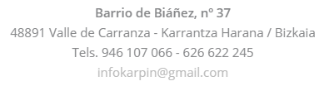
- MAPAN KOKAPENA: parkearen helbidea ondokoa bada, Bizkaia eta Karrantza harana Euskal Herriko mapan kokatu.
- DISTANTZIA ETA DENBORA KALKULATZEA: nagusi baten laguntzaz helbidea GPSan sartu eta zure etxetik haraino iristeko dagoen distantzia eta denbora ikusi. Distantzia: km / m eta Denbora: h / min. Proposamen garatua hemen.
- IRISTEKO DENBORA KALKULATZEA: parkeak hainbeste eta hain gauza interesgarri ditu ikusteko horretarako denbora behar dela. Begiratu ordutegiak, eta kalkulatu zein ordutan atera behar duzuen etxetik, sartzeko orduan han egoteko.
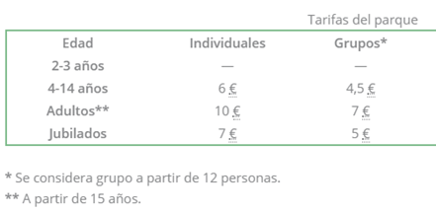
- SARREREN PREZIOA KALKULATZEA. Erreparatu prezioei eta dauden aukerei. Zure familiako kide guztiek ordainduko dute? Kalkulatu zure familiako sarreren prezio osoa. Zenbat billete eta txanpon behar dira ordaintzeko? Deskonturen bat izango zenuke?
- GOAZEN KALERA: COVID 19ren ondorioz bizi dugun egoera berezi hau aukera bat izan daiteke. Horrela, egunero egiten ditugun errutinak interesgarriagoak izan daitezke, ikertzen baditugu eta horietan zer gertatzen den jakiten badugu. Zenbat ibiltzen gara klasera ateratzen garenean? Galdera hori jakiteko, ematen ditugun pausoak kontatuko ditugu.
- MANDATUAK. Egunero mandatu batzuk egitera joaten zara: ogia erostera, edo egunkaria…Zenbat denbora behar izaten duzu? Zenbat diru behar izaten duzu…? Jarduera garatua hemen.
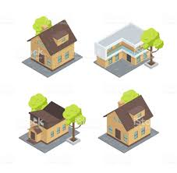
- ZER FIGURA DITUGU KALEAN? Hiritik edo herritik buelta bat ematera ateratzen garenean, objektu ugarirekin egin dezakegu topo (etxeak, zaborrontziak, bankuak, zuhaitzak, farolak, dendak,...), eta jakin genezake nolako irudiak diren? Zeintzuk dira horien arteko aldeak? Horietako zenbatek ditu ertzak? Edo bolumena dute? Irudi geometrikoak dira
- ETXE GUZTIAK BERDINAK DIRA? Bere neurriak kalkula genitzake, eta, beraz, bere perimetroa, hurbilketa bidez? Horretarako, neurri ez-konbentzionalak erabili (ahurrak, pausoak …). Eraikinen perimetroa zein den ikertuko dugu, modu ez konbentzionalean. Aukeratu etxe eraikin bat eta begiratu. Nola dira bere inguruko eraikinak honen aldean? Handiagoak, txikiagoak? Neurtu eta konparatu honako zeinu hauekin: Erreprodukzio zotz batzuekin (edozein motatako) eta beste material batzuekin gustatu zaigu etxe bat.
PROPOSAMEN GARATUA
MATE/ZIENTZIA - LH 3 eta4

1.- UDAKO JAIA OSPATUKO DUGU?

Uda honen zain egon gara denbora asko. Konfinamentu garai gogorrena pasatuta dago.
Lagunekin gauza politak ospatzea oso garrantzitsua eta dibertigarria da.
Hortaz, Uda ospatzeko jai bat egingo dugu?
Oraindik ezin bagara elkartu, bakoitzak bere etxean egingo du eta argazkia bat bidaliko dio taldeari, gero mosaiko bat egiteko.
Sortzen ditugun errezeta guztiekin ere liburuxka bat egingo dugu.
Erronka honetan, zera proposatzen dizugu:
- Bakoitzak gustuok duen abesti bat bilatuko du. 4 minutu baino gutxiagoko iraupenarekin. Guztion artean ordu bat eta 30 minutu bete beharko ditugu.
- Ondoren, askaria prestatzeko, bakoitzak errezeta bat prestatu beharko du eta errezeta guztiekin (gogoratu osagai bakoitzaren gr edo kopuruak behar ditugula, eta baita labea behar izatekotan denborak) liburuxka bat prestatuko dugu. materiala
- Kontuan hartu behar dugu zenbat pertsona garen, janaria eta edaria kalkulatu ahal izateko. Gai izango gara?

INDARTZEA | MANTENTZEA | SAKONTZEA
Zerekin izan duzu zailtasun gehiago? Denbora neurriekin edo pisu neurriekin?  Saiatu informazioa bilatzen. Internet, liburuak, ama/aita, amama/aitite... | Zerrendatu jarduera honetan egin dituzun gauzak gehien gustatu zaizkizunetik gutxien gustatu zaizunera.  (Zenbakiak ipini) | Jasotako errezeta guztien artean aukeratu osasuntsuenak eta egun baterako menua prestatu.  Kontuan izan 6 pertsona egongo direla bazkaltzeko.

LEHEN HEZKUNTZA
5. eta 6.mailak

*Aplikazio digitalei dagokionez, irakasleak bere ikastetxean indarrean dagoen plataformaren arabera (GSuite, Office 365 edo Moodle) egingo du aukeraketa

HIZKUNTZA, GIZARTE ZIENTZIAK – LH 5-6

- ZER IRAKURRI DUZU? GUSTATU ZAIZU? Egizu haren laburpena eta komiki bihurtu edo istorio ilustratu, edo mezu sekretu, ssshhh.
- SENTSAZIOAK. Uda disfrutatzeko da: berandu esnatu, familiarekin, lagunekin egon…egunari zukua atera. Nola sentitu zara gaur? Hemen dituzu hizki mota desberdinak zure sentsazioak azaltzeko.
- ZEU PROTAGONISTA! Nahi duzun tokian, nahi duzun momentuan, nahi duzuna gertatu daiteke istorioetan. Sortu bat eta grabatu. Aplikazio honek lagunduko dizu.
- ALBISTEAK NONAHI! Zer gertatu da zure inguruan? Entzun edo irakurri duzun berri bat idatziko du egunkari fiktizio batean. Begira nolako itxura hartzen duen albiste sortzaile honekin .
- ISTORIO BAT IRAKURTZEN MAKILA BATI BURUZ. Euskal literaturan murgildu eta ipuin bat irakurtzeko eta lantzeko proposamen serioa duzu hemen. Ausartzen zara?
- KULTURA ATSEGIN? GOAZEN MUSEOAK BISITATZERA! Museoetan bisita birtualak egin, aukeratu obra bat eta grabazio labur batean azaldu zer ikusten duzun bertan. Esteka honek eramango zaitu museoetara.
- OPARIA AITONA-AMONEI. Aiton-amonen bizitzen une garrantzitsuenak denbora lerro batean markatu. Asmatu aurkezteko modu polit bat beraiei oparitzeko.
- NOLA HELDU NAITEKE? Azalduko diezu zure kideei nola helduko diren bisitatu duzun herri edo leku polit horretara? Egin zure mapak aplikazio hauetako bat erabiliz: mapak inprimatzeko , stepmap .
- HAUXE... NIRE OBRA! Udako argazkiak, familiarekin, lagunekin, zuk dakizun horrekin…. Collage bat egingo duzu? Hona hemen aplikazio lagungarri bat.
- GELAKO TIMELINE-A. UDA ELKARRI KONTATUZ! Udan gertatuak elkarri kontatzeko aukera dugu gelako timeline-aren bidez. Bideo batean kontatu eta kideekin Padlet partekatuan elkarbanatuko duzu. Hemen duzu gidoi bat bai eta bideoa egiteko tutorial txiki bat ere.
- IRRIÑOA, ERANTZUN. Gizarte esperimentu sozial bat egin. Zer gertatzen da ezustean pertsona serio bati irriñoa oparitzen badiozu? Hemen duzu proposamena azalduta.
- MESEDE KATEA. Zure inguruan bizi diren pertsonengan arreta jarri. Zergatik ez diezu eskaintzen udan duzun denbora tartetxo bat? Hemen duzu proposamena azalduta.

PROPOSAMEN GARATUAK

1.- IKUSI-EGIN NAHI NUKE
Ezagutzen al duzu “Pixka bat es mucho” abestia? Ziur entzun duzula. Entzun abestia: zer proposatzen du egitea? Ikasi abestia eta Koreografia egitera animatzen zara?
Erronka hau proposatzen dizugu: abestiko proposamenari gehitu ikusi nahi dituzun 5 toki eta egin nahi dituzun 5 gauza. (Hemen duzue erronka zehatzago azalduta)

INDARTZEA | MANTENTZEA | SAKONTZEA
Idatzi zure proposamena lagun bati aurkezteko.  Gogoratu proposamena dela: egingo nuke edo egin nahi nuke erabili. | Aukeratu proposameneko ekintza bat lagunarekin egiteko eta konbentzitu ekintza hori elkarrekin egiteko. Grabatu edo deitu telefonoz eta konbentzitu. | Defendatu zure proposamena eta konbentzitu zure gurasoak, aldeko eta kontrako argudioak adierazi. Saiatu gogor!

2. MESSAGE IN A BOTTLE
Ezagutzen al duzu “Message in a Bottle” abestia? Ziur inoiz entzun duzula. Gure proposamena abestiarekin lotuta doa. Egoera larri honek munduko gizaki guztiok batu gaitu. Denok aldatu egin behar izan dugu gure errutina, gure ohiturak… hemen eta munduko beste puntan ere. Uda honetan, asperdura jota zaudenean, proposamen bat dugu zuretzat munduari mezu bat bidaltzeko. Nork aurkituko ote du? | 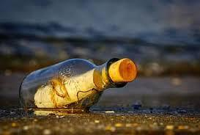
Erronka honetan hauxe egin behar duzu: izenburuak dioen moduan, mezua idatzi eta nonbaiten utzi. Nolako mezua? Zertarako? Non? Nola? (Hemen duzue erronka zehatzago azaldua)

INDARTZEA | MANTENTZEA | SAKONTZEA
Idatzi testu labur bat, nahi duzun hizkuntzan, zure mezua topatuko duen pertsona ezezagunari mezu positibo bat helaraziz. | Idatzi gutun bat zure mezua topatuko duen pertsona ezezagunari, zuk nahi dituzun bi hizkuntzatan. Bertan azaldu berrogeialdiaren esperientzia eta mezu positibo bat gehitu. Erabili testu-prozesadore bat eta ziurtatu akatsak zuzentzen dituzula. | Idatzi gutun bat zure mezua topatuko duen pertsona ezezagunari ezagutzen dituzun hizkuntza guztietan eta baita ezagutzen ez dituzunetan ere itzultzaile digitalak erabiliz. Bertan azaldu berrogeialdiaren kronika eta azkenean etorkizunerako mezu positibo bat gehitu.

3.- GELAKO TIMELINE-A. UDA ELKARRI KONTATUZ!
Udan zehar zenbat gogorapen, momentu berezi, ezberdin biziko ditugun aurten ezta?  Urte berezi honen ostean, merezi dugu ondo pasatu eta elkarren artean, bizi ditugun momentu horiek partekatzea.  Horretarako, sor dezagun gure gelako time-linea | 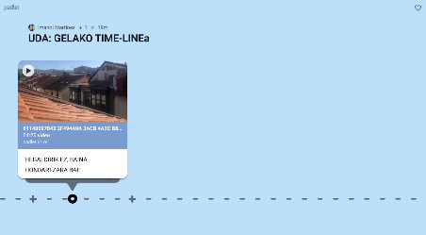
Erronka honetan, zera proposatzen dizugu:
- Azaldu zure kideei uda honetan izan dituzun momentu bereziak: zer sentitu duzuen, nora joan zareten, izandako arazo edo gatazka txikiren bat....
- Hau guztia azaltzeko, polita izango litzateke bideo batean azaltzea eta zure kideekin padlet partekatuan elkarbanatzea, gelan egindako bideoen time-linea sortuz. (bideoa egiteko tutorial txikia)
INDARTZEA | MANTENTZEA | SAKONTZEA
Begiratu Interneten zure ahozkoa hobetzeko erabilgarriak izan daitezkeen 5 lokailua. Sortuko duzun bideoan erabiltzeko baliagarriak izan behar dira. | Sortu bideoan azalduko duzunaren inguruko gidoi bat (hemen adibidea), azaldu ditzakezun gai ezberdinak kontuan hartuz. | Bizi izan duzun egoera hori deskribatu edo identifikatzen duen abesti bat bilatu eta bideoarekin batera esteka bidali Padlet-era. Idatzi zergatik aukeratu duzun kanta hori estekaren ondoan.

4.- EUROPARI BIRA … … EGUNETAN
Sarri, udako oporrak heltzen direnean, klima bero eta lehorra, eta kostaldean dauden tokitara joatea gustatzen zaigu. Familia gertu bizi ez denean, familia bisitatzeko erabiltzen ditugu egun hauek eta lehengusu-lehengusina eta aiton-amonekin opor zoragarriak pasatzen ditugu. | 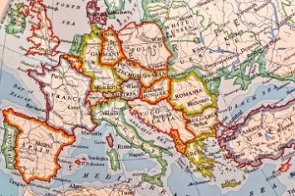  Irudiaren kreditua. Pixabay
Baina bada oporrak pasatzeko beste modu bat. Uda honetan lagunekin modu birtualean Europa ezagutzea proposatzen dizugu. Datu hauek jaso behar dituzu:
· https://www.google.es/maps helbidean zuen ibilbidea adierazi (hemen nola egin)
· Zenbat egunetan bidaiatuko zenuketen
· Bidaiaren etapa bakoitzean zer ikusi daitekeen, irudi bat eta deskribapen txiki bat gehitu.
· Dena Power Point edo Genially batean azaldu, irailean ikaskideei erakusteko.
INDARTZEA | MANTENTZEA | SAKONTZEA
Bidaia prestatu, zenbat egun iraungo lukeen azalduz. | Adierazi nondik igaroko zinatekete?. | Ibilbidea Google.es/Maps-en markatu eta kalkulatu zenbat kilometro egingo zenituzketen guztira.
Bisitatuko zenituzkeen tokien argazkiak aukeratu. | Toki horiei buruzko azalpen txiki bat prestatu. | Markatu duzun ibilbidearen toki bakoitzean, argazki bat, bere koordenatu geografikoak eta azalpen txiki bat txertatu.
PRIMARY YEARS 5 and 6 ENGLISH

- JOBS
Do this breakout and practice jobs and the future tense.
- BLACKBEARD, THE PIRATE
Follow this interactive story about Blackbeard the Pirate.
- SPIN THE WHEEL
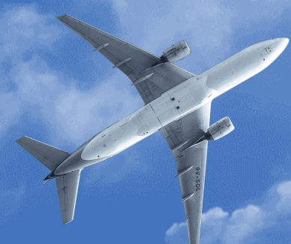
Spin the wheel and write an adventure, fantasy or science-fiction story with Story-Starters.
- BREAKOUT TEST
Can you complete this breakout-test?
- TRIVIAL
English trivial.
- TATE MODERN MUSEUM
Take this quiz from the Tate Modern Museum in London to find out which painting shows the perfect sport for you. Plus, test your sports knowledge with this quiz from DKfindout.
- ADVENTURE TIME
Go into a mission on this Adventure Time Breakout.
- JOURNEY TO THE PAST
Practice the verbs in this Journey to the Past game.
- A FUNNY LETTER
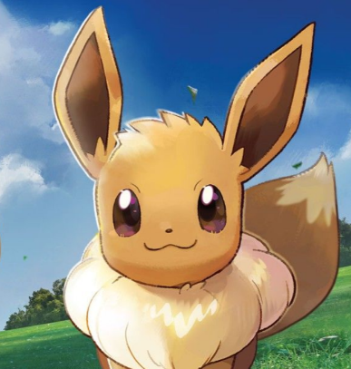
Could you write a funny letter in this Friendly letter creator?
- POKEMON MASTER
Get 8 gym badgets to become a Pokemon Master and find out 8 secret numbers.
- WHICH PET ARE YOU?
Which pet are you? Having trouble deciding which pet is your favorite? Take this quiz to learn what kind of pet best matches your personality!

ACTIVITIES IN DETAIL 5 and 6 ENGLISH
1.-RECIPE
Summer holidays are also a good time to cook. Do you know the TV Contest “Masterchef”?  Udako oporrak une egokia dira sukaldean aritzeko.”Masterchef” izeneko lehiaketa ezagutzen duzu? | 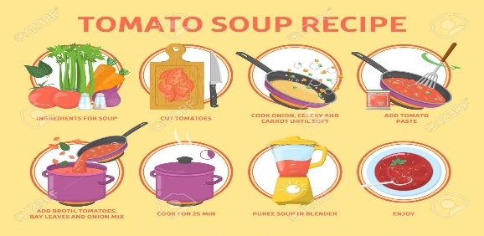
We want you to… Erronka honetan, zera proposatzen dizugu: Read

REMEDIAL | REINFORCEMENT | EXTENSION
You only mention the ingredients and use some proper verbs for the instructions | Tell about ingredients and tools to be used You also use sentences and vocabulary related to time ... | Use long sentences to talk or write down about the ingredients. You also use vocabulary related to quantities, time, numbers to indicate the different stages, etc

2.-COVID19 POSTER
For many months we have been listening about advices and rules to avoid being infected by Covid19  Azkenengo hilabetetan Covid19 gaixotasunaz ez kutsatzeko hainbeste aholku entzun dituzu | 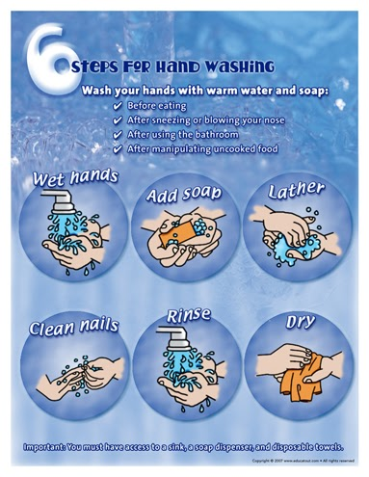

Activity: Create a Poster: TIPS
REMEDIAL | REINFORCEMENT | EXTENSION
You only sentences (rules) such as DO NOT, WASH..etc. and simple sentences for advices | Use long sentences for rules and advices and nice pictures | You use long sentences, pictures and audios.  You follow a logical order

NATURAREN ZIENTZIAK – LH 5-6

1. *SORTU ZURE LANDA-KOADERNOA. Naturako ibilaldietan jasotako datu guztiak erregistratu. Begiratu arretaz, jaso laginak eta dokumentatu zure aurkikuntzak. Sailkatu, deskribatu, marraztu, ikertu,...
2. SORTU ASMAKIZUN ETA ESPERIMENTUEN KOADERNO BAT. Aprobetxa ezazu udako oporraldia esperimentu pilo bat egiteko. Koadernoan prozesua, azken emaitza eta lortutako ondorioak jaso. Baita probatu dituzun asmakizun guztiak ere. Argazkiak eta marrazkiak sar ditzakezu.
3. NIRE HOSTO, LORE ETA HAZIEN BILDUMA. Haziak, hostoak eta loreak bildu. Jasotako lekuaren argazkia egin eta alearen izena zein sailkapen zientifikoa ere idatzi. Adibidea.
4. ZER GERTATUKO LITZATEKE … DESAGERTUKO BALITZ? Hauetako zein habitatetan zaude oporretan: Itsasertzean, zelaian, parkean, urtegian...? Bertan, bere kate trofikoa duen ekosistema bat aukeratu. Kate trofiko horretatik izaki bizidun bat hautatu eta zer gertatuko litzatekeen desagertuko balitz pentsatu. Idatzi landa-koadernoan zure ondorioak.
5. JOSTAILUZKO ONTZI BAT. Paperezko, kartoizko, zurezko, gomazko, kortxozko ontzi bat egiten saiatu. Hainbat material aukeratu, eta ikertu zein den hobeto flotatzen duena eta zein den iraunkortasun handiena duena. Idatzi zure asmakizun eta esperimentuen koadernoan zer urrats egin dituzun eta azkenean zer material aukeratu duzun. Marrazkien edo argazkien bidez dokumentatu.
6. UDAKO EKLIPSEAK. Nola sortzen dira eklipseak? Egin maketa bat orrialde honetako jarraibideak kontuan hartuz. Idatzi prozesua eta emaitza zure asmakizun eta esperimentuen koadernoan.
7. UDA HONETAN HIDRATATZEKO, FRESKAGARRIAK ALA URA? Ikertu freskagarrien etiketak eta sailkatu handienetik txikienera, azukre-kopuruaren arabera. Zure ikerketa indartu esperimentu hau egiten eta ondorioak atera.
8. UDAKO LURRINA. Egin lurrin bat landareekin (zitrikoen azala, landare usaintsuak, lore-petaloak...). Etiketa diseinatu eta osagaiak idatzi. Erregistratu prozesua, emaitza eta ondorioak.
9. ZENBAT DAKIZU HORRI BURUZ? Eraiki galdera-erantzunen joko bat familiarekin jolasteko eta, aldi berean, errepasatu ikasturte honetan natur-zientzietan ikasitakoa. Hainbat gairi buruzko txantiloiak sor ditzakezu: giza gorputzaren aparatuak eta sistemak, animalien sailkapena, arrokak, landareak… Lagunei erronka bota!
10. NORK JAURTITZEN DU URRUNAGO? Eraiki katapulta bat eta dibertitu zure lagunekin. Hainbat diseinu egin ditzakezu eta zein den objektu bat urrutien jaurtitzen duena esperimentatu. Bideo bat grabatu eraikuntza-prozesuarekin eta egindako probekin. Zer makina sinple da?
PROPOSAMEN GARATUAK – LH 5-6

1.- *SORTU ZURE LANDA-KOADERNOA
MANTENTZEA
Uda honetan Naturan ibilaldiak egiteko aukera izango duzu. Aprobetxa ezazu arretaz behatzeko bertan dauden izaki bizidun eta bizigabeak: harriak, onddoak, landareak, animaliak, etab. Jaso laginak eta dokumentatu zure aurkikuntzak. Sailkatu, deskribatu, marraztu, ikertu. Erregistratu datu guztiak zure landa-koadernoan.
Aplikazioak erabil ditzakezu identifikazioan laguntzeko. Sakontze-atalaren zerrenda kontsultatu.
INDARTZEA
Aurkitu ekosistema bat zure opor-ingurunean (basoa, urtegia, ibaia, itsasertza...) eta egin bertako izaki bizidun eta bizigabeen fitxa bat. Ekosistemaren inguruko orekari buruz hausnartu eta osagaietako bat desagertuz gero zer gertatuko litzatekeen deskribatu. Mural birtual bat sor dezakezu (Padlet, Keep, Linoit…) aztertutako animalien eta landareen fitxekin. Animaliak sailkatzeko dokumentu hau eta beste hau erabil ditzakezu.
SAKONTZEA
Inguruko baso bateko landa-koadernoa egin. Informazio gehiago lor dezakezu aplikazio hauek erabiliz: PlantNet (IOS-Android), ArbolaApp (IOS-Android), SEO birdLife (IOS- Android), Natusfera (IOS - Android), APPs sailkatuak. Webgune hau erabil dezakezu naturaren behatzaile aditu bihurtzeko.

2.- UDAKO EKLIPSEAK
MANTENTZEA
Uda honetan hainbat eklipse izango dira, bata eguzkiarena eta bestea ilargiarena. Ipar hemisferiotik ikusi ezin diren arren, informazioa jaso eta zuzenean ikus ditzakegu gertatuko diren egunean. Eklipseek nola funtzionatzen duten hobeto ulertzeko, maketa bat egin dezakezu orrialde honetako jarraibideak kontuan hartuz. Asmakizunen eta esperimentuen koadernoan prozesu osoa dokumentatu irudiekin. Eklipseen inguruko informazioa zure familiari zabaldu. Horretarako oso lagungarria izango da maketa.
INDARTZEA
Sekuentzia honetako "gorputzak eta argia" atalean proposatzen diren esperimentu guztiak egin ditzakezu eta bertan dauden galdera bakoitzari erantzun. Metodo zientifikoaren urrats guztiak erabili, esperimentuen dosierrean agertzen den bezala. Prozesua eta lortutako emaitzak azaltzen dituen bideo bat egin dezakezu.
SAKONTZEA
Argiari buruz gehiago ikertu nahi duzu? Argiaren historiaren denbora-lerro bat egin, edo izaki bizidun bioluminiszenteei buruz ikertu.
Magia jokoak ere presta ditzakezu argiaren propietateak erabiliz (ARGIgarria! ataleko "magia-trukoa prestatzen" botoietan).

MATEMATIKA - LH 5- 6

Garatuta: https://labur.eus/cP9Pw

- MASKOTEN ASMAKIZUNA. Etxean hainbat animalia ditut. Denak dira katuak, bi izan ezik; guztiak dira txakurrak, bi izan ezik, eta denak dira kanarioak, bi izan ezik. Zenbat animalia dauzkat?
- BOTILAREN ETA TAPOIAREN PREZIOA. Botila bat eta tapoi bat 1,20 €balio dute. Botilak tapoiak baino 0,80 euro gehiago balio badu, zein da bakoitzaren prezioa.
- ZENBAKI SEKRETUA. Badago zenbaki bat o eta e letrak ez dituena. Zein da?.
- DOZENAKA ARRAUTZEN ENIGMA. Zein da 6 dozena arrautzen eta dozena erdi arrautzen arteko aldea?
- ARTZAINA ETA BERE ARDIAK. Artzain batek 18 ardi ditu, eta guztiak hiltzen zaizkio, 10 izan ezik. Zenbat ardi geratzen zaizkio artzainari?
- ZERK PISATZEN DU GEHIAGO? Zer da pisutsuagoa, metal kilo bat ala luma kilo bat?
- GURASOEN ETA SEME-ALABEN ASMAKIZUNA. Bi guraso eta bi seme-alaba joan ziren arrantzara. Guztien artean 3 arrain harrapatu dituzue, bakoitzarentzat bana; nola azal dezakezu hori?
- UDALERRIKO GINKANA. Familiako osagaien arabera bi talde egin daitezke jolasa egiteko: herriko sei leku ezberdinetan egingo dituzte probak: Elkargunean, Liburutegian, elizan, zaborren parkean, udaletxean eta tren geltokian. Talde bakoitzari Ginkanaren planoa eta bisitatu beharreko tokiak adierazten dituen gutunazal bat emango diogu. Ginkana.
- IGERILEKUA. Urtero, Lehen Hezkuntzako 5. mailako haurrek igeriketa ikastaroa egingo dugu udal igerilekura. Igerilekua girotuta dago, eta "ia olinpikoa" da; 40 metro luze eta 20 metro zabalera du (galdetegia)
- LOGIKA ASMAKIZUN ZAILAK. Bideoak ikusi. Begira itzazu enigma eta asmakizun ausart horiek, etxean primeran pasako duzue-eta. Jarduera garatua hemen.
- BIZIKLETAK. Bizikletak makina konposatuak dira. Horretaz aparte, pedalei eragiterakoan “platoan edo katalinan”, hanken mugimenduari esker eragiten diogun indarra, katearen bitartez atzeko gurpilean dauden “pinoietara” transferitzen da eta horrela bizikleta aurrera mugitzen da.
  - Garapena pedal eragite bakoitzarekin:
  - Garapena(metrotan)= (Platoaren agin kopurua/Piñoiaren agin kopurua) X Gurpilaren zirkunferentzia (metrotan)
  - Zure bizikletarekin izan ditzakezun garapen guztiak kalkulatu ditzakezu?
Adibidea (geogebra) https://www.geogebra.org/m/pykjuju3

PROPOSAMEN GARATUA -LH 5-6
MATE/ZIENTZIA

1.- *KOMETA BAT EGINGO DUGU?

Denok dugu gogo handia kalera irten eta eguraldi ona eta merezi dugun atsedena gozatzeko. Ziur uda honetan topera gozatuko dugula, eta zer iruditzen zaizu kometa bat egiten badugu are gehiago gozatzeko?
Zure kometa egiten ausartzen zara?

Erronka honetan, zera proposatzen dizugu:
● Kometak hegan jartzea pozgarria da beti. Baina, gainera, kometak egiten ikasten badugu, askoz ere interesgarriagoa izango da. Hain zuzen ere, diseinu erakargarria egitea da erronka, eta bide batez, poligonoei buruzko kontzeptuak finkatzea ere.
INDARTZEA | MANTENTZEA | SAKONTZEA
Kometek forma poligonala dute, eta, beraz, ikertuko dugu zenbat poligono ezberdin ikusten ditugun gure inguruan, naturan (landaredia, soroak, itsasoa, etab.), eta taula batean jarriko ditugu. Adibidea. | Dakizun guztiarekin prest zaude kometa eder bat egiteko.  Kometa bat egiteko jarraibideak eta bideoa. | Orain kometak egiten dakizunez, sortu kometa berri bat, baina erabili beste poligono batzuk, eta oparitu zure anaia-arrebari edo lagunik onenari, zuek biok elkarrekin dibertitu ahal izateko!!

ERANSKINAK

Atal honek eranskin hauek biltzen ditu:

- Eranskin 1. Uda honetan, etxean nahiz etxetik kanpo ere euskara erabiltzeko gomendioak, aukerak eta baliabideak.

- Eranskin 2. Ikasleen autorregulazioa sustatu eta tutoreek kontuan hartu beharko lituzketen zenbait alderdi eta jarduera.

Eranskin1

ETXEAN ETA ETXETIK KANPO
UDAN ERE, EUSKARAZ

Uda honetan, etxe giroan eta etxetik kanpo ere euskara erabiltzeko gomendioak, aukerak eta baliabideak

0.- Sarrera
Eskola presentzialak eten zirenetik, ikasle askok, batez ere familia ez-euskaldunen seme-alabek, euskararekin zeukaten lotura nagusia galdu dute, ikastetxean bertan ematen den ikaskide eta irakasleekiko ahozko elkarreragina, alegia. Udako oporraldian ere, euskaraz garatzen ziren hainbat jarduera (udalekuak, ludoteka irekiak…) ez omen dira antolatuko. Horrek euskararekiko urruntzea areagotu egingo du ikasle askorengan, eta hurrengo ikasturtearen hasiera nekezagoa bihurtu.
Horregatik, oso garrantzitsua da gure ikasleek, ahal den neurrian, euskara entzun eta erabiltzeko askotariko aukerak izatea. Jarraian zerrendatzen ditugu helburu hori lortzeko gomendio batzuk, eta zenbait herritan martxan jarri diren ekimenak eta baliabideak.

1. Gomendioak
Goian esan bezala, oso inportantea da ikasleek euskararekin lotura izaten segitzea, eta euskara baliatzea komunikatzeko. Atal honek familiei eta ikasle-irakasleei begirako gomendioak biltzen ditu.

Gomendio orokorrak, familia guztiei begira

- Funtsezkoa da ikasleen gurasoek ere argi ikustea zeinen garrantzitsua den seme-alabek euskararekiko harremanari ahalik eta gehien eustea eta, batzuetan zaila dirudien arren, bideak egon badaudela.
- Familiek ahalegina egin behar dute ahozko komunikazioa areagotzeko, familia-kideen artean patxadaz hitz egiteko denbora hartu, momentuak bilatu. Euskaraz? Noski: “ahal denean, dena; eta ezin denean, ahal dena”. Familia askotan badago euskaraz dakien kideren bat. Familiako euskaldunen arteko ahozko elkarreragina euskaraz izatea inoiz baino garrantzitsuagoa da orain. Izan guraso, neba-arreba, aitite-amona… euskaraz dakienarekin, euskaraz aritu!
- Etxean egon daiteke pertsona helduren bat (gurasoetako bat esaterako) euskaraz, maila apalean bada ere, badakiena baina segurtasuna ez duena edozein egoeratan ikaslearekin euskaraz aritzeko. Kasu hauetan euskaraz aritzeko ‘une goxoak’ eta ‘seguruak’ bilatu daitezke:
  - Ipuina kontatzeko (edo beste testu batzuk irakurtzeko) unea finkatzea. Halakoetan lagungarri izan daiteke helduak ipuina, aldez aurretik, bizpahiru aldiz irakurtzea, irakurraldian seguruago sentitzeko eta egoeraz disfrutatu ahal izateko.
  - Elkarrekin abestea gustuko euskal kantak, edota euskarazko kanta ‘ez ezagunen’ bila jartzea Interneten (Badok.eus-en, Youtuben, Spotify-n edo Bandcamp musika plataforman). Txatxangorria.eus webgunean karaokea egiteko ehundaka abesti ditugu.
  - Elkarrekin ikustea --eta komentatzea-- telesail, film edo dokumentalen bat. 3. atalean dituzue hainbat esteka.
  - Familian euskaraz jolastea: mahai jokoren batean edota mugimendu jolasen baten, non normalean hitz, esaldi eta hizkuntza formula jakin batzuk baliatzen diren. 3. atalean aukera horietako batzuk zerrendatzen dira.
- Garrantzitsua da ikasleek helduon konplizitatea ikus eta sentitu dezaten proposatzen diegun erronkan: haizeak alde jotzen ez duenean ere euskaraz aritzeko ahalegina egitea. Baina, ikasleaz gain, etxean ez badago euskaraz dakien inor? Zer egin dezakegu?
  - Euskaraz aritzeko boluntario sareekin harremanetan jarri. Udalerri batzuetan, Udalak edota herri eragileek ekimen bereziak antolatu dituzte: ordenadore bidez boluntario euskaldunekin hitz egiteko sareak, ludoteka eta liburutegi birtualak… Inportantea da familiek antolatu diren ekimen horiek ezagutu eta baliatzea. Dokumentu honen 2. atalean (Ekimenak) garatzen da ideia hau.
  - Euskarazko kultur produktuak (ikus entzunezkoak, literatura) kontsumitzeko aukera baliatu. Dokumentu honen 3. atalean dauden aukera anitzetako batzuk zerrendatzen dira.
  - Udan ume eta gazteentzat antolatu daitezkeen euskarazko jardueretan parte hartu. Badakigu oporraldi honetan ezinezkoa izango dela betiko udalekuak eta bestelako euskarazko jarduerak antolatzea. Baina erakunde eta eragile askok jarduera alternatiboak planifikatzen ari direla iragarri dute, eta, hortaz, familiak adi egon behar du, informazioa eskuratu eta bultzatu seme-alabek horietan parte hartzea.

Gomendioak, irakasleei eta ikasleei begira, eskola ez-prezentzialetan eta udako lanetan euskara baliatzeko

(Jatorria: EIBZ moldatua)

Bizi dugun egoera dela eta ikasleek jasotzen eta jasoko duten euskarazko ahozko inputa gutxitu egin da. Hizkuntzaren ikas-irakaskuntzari begira, online irakaskuntzan nahiz udako jardueretan, egoera honek eskatzen du beste jarduera mota batzuk proposatzea eta jarduera horiek ikasleentzat lan gehigarria ez izatea, hau da, jarduera mota horiek beste batzuen ordez proposatzea.
Bi lehentasun nagusi azpimarratu daitezke:
- Ikasleen euskarazko inputa ziurtatzea
- Ikasleei euskarazko outputa eskatzea
Hala, ikasleek euskarazko input aberatsa eta askotarikoa jaso dezaten, euskarazko ikus-entzunezkoak tartean dituzten jarduerei lehentasuna eman behar zaie, eta zenbaitetan ikasleei aukera eman input horiek aukeratzeko irakasleak emandako zerrenda baten barruan, esaterako.
Era berean, ikasleei euskarazko outputa eskatu behar zaie, hau da, ekoizpenak. Ikasleek hizkuntza maila mantendu eta elikatzeko, funtsezkoa da ikuspegi komunikatiboa oinarri hartzea eta ahozko eta idatzizko testuak sortzea. Hartara, ahozkoari begira, audio- edo bideo- grabazioak egin ditzakete banaka, binaka edota elkarrekintzan helburu komunikatibo askori erantzuna emanez. Adibidez:
- Irakasleari haien etxea deskribatu
- Ikaskideei gertatu zaizkien anekdotak kontatu
- Ikusitako film edo dokumental baten, irakurri duten liburu edo albiste baten laburpena azaldu.
- Irakasleari eta ikaskideei arazo bati buruzko iritzia eman
- Gurasoei ahoz gorako irakurketak egin
- Ikaskideei eguneroko errutinak kontatu
- Talde elkarrizketak egin irakurritako liburuen gainean
- Iritzia adierazi gai bati buruz...
Ataza komunikatiboetan, interakzioa sustatzea funtsezkoa da, hala 4 edo 5 ikasle elkartu daitezke irakaslearen gidaritzapean eta gai bati buruz hitz egiteko bideo-deiak egin. Irakasleak gaia jarri eta elkarrekintzak bideratuko ditu partaide guztiek hitz egiteko aukera izan dezaten. Adibidez, LHko 1. mailan errutinen inguruan hitz egin dezakete eta DBHko 4. mailan, berriz, gai zehatzen bat proposatu dakieke euren interesen ingurukoa edo gai kurrikular bat, esate baterako, historiakoa eta 5 ikasle eta bi irakasle aritu daitezke (historiakoa eta euskarakoa)
Bukatzeko, ahozkoa bideratzeko eta ebaluatzeko prozedurak zehaztu eta baliabidek eman behar zaizkie ikasleei, zuzentasunarekin gehiegi tematu gabe, ahozkoaren ezaugarriak kontuan hartuta.
Online eskoletan nahiz udan ere, irakasleek proposatu ditzaketen indartzeko, mantentzeko nahiz sakontzeko jardueretan input aberatsa eta ikasleek ekoitziko dituzten ahozko testuen garrantzia azpimarratu behar dugu. Ikuspegi komunikatiboari erantzuna emanez, ikasleek askotariko testuak entzun, irakurri behar dituzte eta horiei buruz hitz egin eta idatzi. Egiteko horiek funtsezkoak dira hizkuntzan aurrera egingo badute.

2. Ekimenak
Jarraian agertzen diren ekimenak adibideak dira eta gehienak apiril aldera antolatu ziren. Udan, ordea, ezin jakin aktibo mantenduko diren ala ez. Tokian tokiko erakundeek (udala, mintzalagun elkarteek, aisialdirako taldeek…) zer ekimen abiaraziko duten galdetu behar dute familiek.
- Bilbo: boluntario euskaldunen sareak, auzoka antolaturik, familia erdaldunen seme-alabekin euskaraz aritzeko .
    - Uribarri auzoko ekimena
    - Deustukoek Ikastetxeetara bidalitako azalpen-mezua.
- Donostia: haurrentzako euskaraz etxerako lanen laguntza eta mintzapraktika.
    - Informazioa
    - Axular ikastetxeak familientzat prestatu duen galdetegia. Lehen Hezkuntzako Ikasleei laguntzeko, Donostian: 680 671 818 telefonoa
- Bergara:
    - “Umeak etxean” Programa. Aisialdirako baliabideak
    - Euskara errefortzuen programa.
    - “Txapa irratia” umeentzako saio bereziak txertatu dira (astean behin)
- Gernika-Lumo: haur eta gazteei etxealdian euskaraz mintzatzeko aukera ematen zaie.

Mintzapraktikak online
- Mintzapraktikak etxealdian LHko ikasleentzat (Ebete)
- MintazlagunON Sarea (Euskaltzaleen Topagunea).

Etxerako lanekin laguntzeko online (Aukera hau, agian, udan ez da erabilgarria izango)
- Ikasbiklik (EHIGE). Etxerako lanekin laguntzeko aplikazioa.

3.Baliabideak: euskarazko ikus-entzunezkoak eta jolasak
- EITB nahieran: https://www.eitb.tv/eu/
  - Bitartean, etxetik ikasten saioak: Hezkuntza sailak ETB3rekin batera sortu duen telesaioa, etxealdian irakaskuntza prozesuan laguntzeko. Saioak ekainaren 19an bukatuko badira ere, grabazioak webgunean bertan eskuratu daitezke. Horrez gain, Erronkak izeneko atala garatuko da ikasleentzat udan zehar.
  - Film luzeak, 50 pelikula baino gehiago ‘ ‘Haurrentzako Filmak’ (10 bat)
  - ‘Haurrak’ atalean haurrentzako programa ugari: 3Ene Kantak, 3txulo, Altza Porru!, Barrebusa, Don Don Kilikon…
  - ‘Telesailak’ atalean: Aitaren Etxea, Balbemendi, Benta Berri, Bi eta Bat, Brinkola, DBH,, Eskamak Knetzen, Goazen, Goenkale, Hasiberriak, Jaun eta Jabe, Lars Zonbia, Martin, Mugaldekoak…
  - ‘Umorea’ atalean: Arregitarrak, Batek Daki, Bodologuak, Finlandia, Funtzioa, Kontuz Atsuak, Wazemank…
  - Ipuinak:
    - Ipupomamua
    - Zuhaitz etxeko istorioak, Haur literatura edo irakurzaletasunarekin lotutako marrazki bizidunak
- EITB3
  - https://www.eitb.eus/eu/hiru3/. Marrazki bizidunak, bideoak eta jolasak euskaraz, adinaren arabera sailkatuta.
- Ikusi eta ikasi
  - https://www.ikusietaikasi.eus/ Familian euskaraz gozatzeko tailer eta ikuskizunen zirkuitua: ipuin kontalariak, dantza saiotxoak, magia eta yoga tailerrak…
- ARGIA multimedia
  - Film laburrak: https://www.argia.eus/multimedia/film-laburrak
  - Antzezlanak: https://www.argia.eus/multimedia/antzezlanak
  - Dokumentalak: https://www.argia.eus/multimedia/dokumentalak
  - Erreportajeak: https://www.argia.eus/multimedia/erreportajeak
  - Elkarrizketak: https://www.argia.eus/multimedia/elkarrizketak
  - Solasaldiak: https://www.argia.eus/multimedia/solasaldiak
- Beste iturri batzuk
  - Euskarazko Zinema Etxean Ikusgai.(Tinko elkartea)
  - Euskal Encondings webgunea:
      - Filmak
      - Telesailak
  - Iparra.eus, hainbat film zerrendatuta
  - Webtelesailak: ‘Gutuberrak’, Otsoen lurraldea, Tantaka, Pikuak
  - Youtuberrak: Probatxoa, Super Txope, Porruren grabatokia, Arkkuso,
- Musika euskaraz
  - Badok: https://www.badok.eus/
  - Txatxangorria.eus
- Jolasak euskaraz
  - Jolasak.eu. Jolas sorta
  - Online jolasak. Azkue Fundazioa
  - Etxean goxo. UEMAk egindako bilketa
  - Partxisa baino gehiago. Barakaldo euskaraz
  - Plazan Bazan. Tokikom
  - Ikusbera

Eranskin 2

IKASKUNTZAREN AUTORREGULAZIOA

Ondoko proposamenak ikaskuntzaren autorregulazioari lotutakoak dira. Ikastea, ordea, eta bere autorregulazioa, langintza globaletan gertatzen da. Beraz, ondokoak dira lan horiek egiterako orduan proposatzen diren gomendioak ikaste prozesua hobetzeko:
- Zereginen planifikazioaz gogoeta egitea eta proposatutako ekintzak pauso bat baino gehiago dituen kasuetan horiek beste norbaitekin partekatzea (zer egin behar dut? Nola egingo dut? Zer lehenengo? Zer ondoren? Zer material beharko dut? Non egingo dut? …)
- Eguneko jardunaren ondoren, gogoeta egitea egindakoaren inguruan eta beste norbaitekin partekatzea (Zer egin dut ondo? Zer egin nezakeen hobeto? Zer izan behar dut hurrengoan hobetzeko? …). Ikasmailaren arabera, hobetzekoak idatziz edo beste adierazpide batzuk erabiliz apuntatzea eskatu ahal zaio ikasleari
Jarduera hauek proposatzen dira:
- Eguneroko baten erabilera, egunean zehar egin dituenak bertan berak erabakitako moduan (lehenengo mailetan, marrazki bat izan daiteke, edota idatziz izan daiteke, edota heldu baten egin diezazkioke idazkari lanak) idatziz jasotzeko.
- Asteko planifikazio taula baten erabilera, egin nahi duenaz pentsatzeko, nola egingo duen zehazteko, eta aste baten barneko ekintzak planifikatzeko. Kasu honetan ere, adinaren arabera, adierazteko modu ezberdinak erabili daitezke (aurrez idatzitako testuak itsasgarri bihurtu daitezke, marrazkiekin egindako irudiak itsasgarri moduan erabili daitezke …)
Bestalde, ez da ahaztu behar, egoera akademikoan nahiz etxeko egunerokoan aplikatzeko jarduerak ikaskuntzaren autorregulazioan aberasgarri izango direla.
- Esaterako: etxean kolaboratzeko ardurak hartzea, irteerak antolatzea, txango batera zer eraman pentsatzea, …

